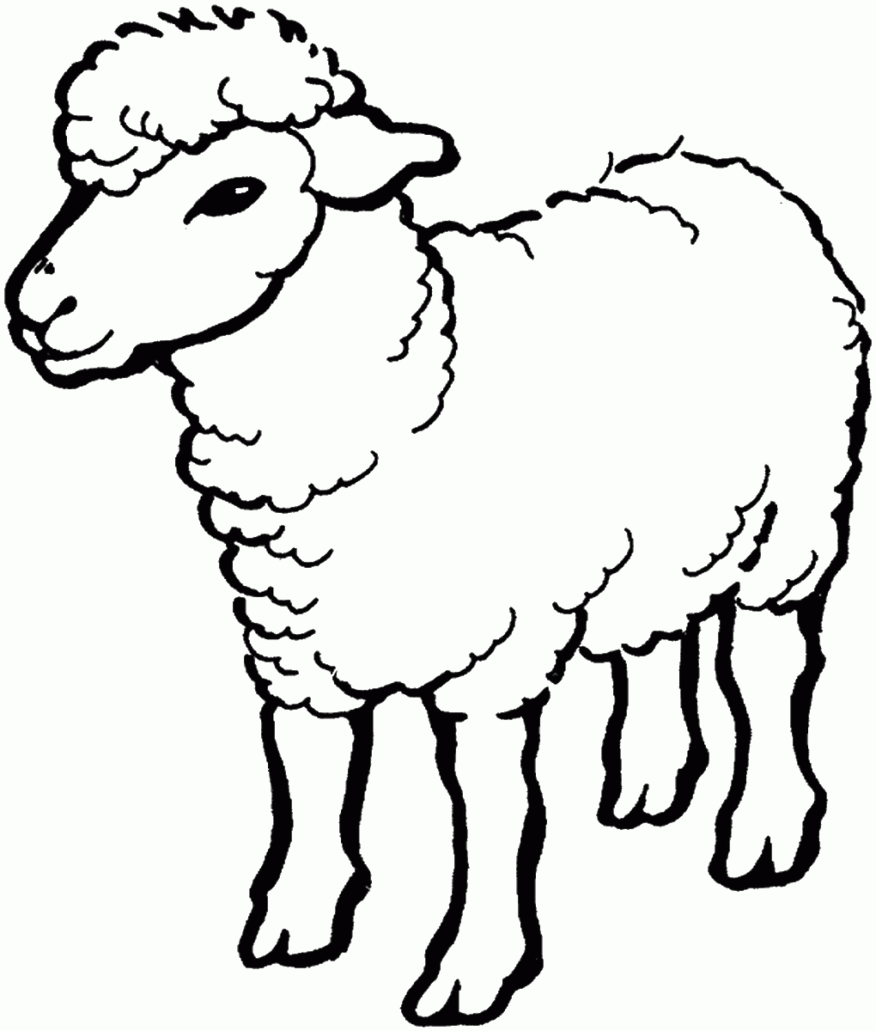
בס"ד
פֶּסַח רִאשׁוֹן וּפֶסַח שֵׁנִי
 | פֶּסַח רִאשׁוֹן | פֶסַח שֵׁנִי
מִי חוֹגֵג? | _________ | ____________  ____________  ____________
תַּאֲרִיךְ | ________ | __________
מִסְפָּר יָמִים | _______ | _______
חָמֵץ ? | _______ | _______
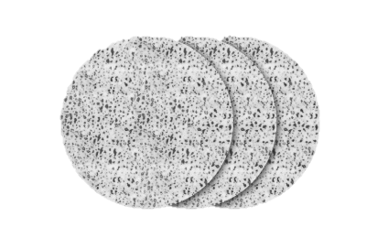
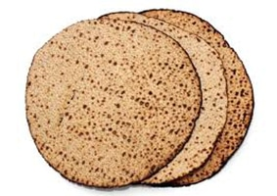

מוּתַר , שִׁבְעָה , כּוּלָם,
טְמֵאִים חוֹלִים רְחוֹקִים, נִיסָן
, אָסוּר , אִיָיר, אֶחָד

